Živá abeceda 21.10.
--------------------

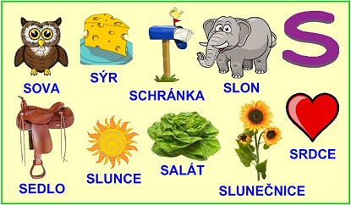
Rodiče přečtou- prosím- a my opakujeme a vypleskáváme kolikje slabik

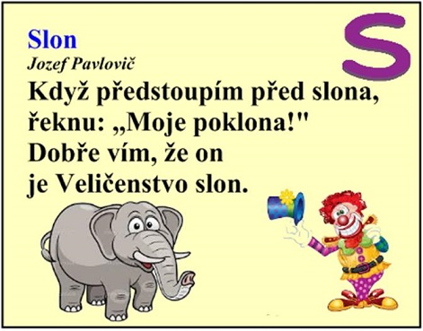
Opět rodiče přečtou - zkusíme namalovat slona do sešitu..modrého
----------------
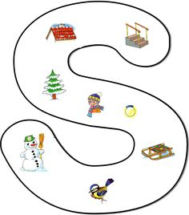
popiš obrázku...zjišťujeme,de je S

No a nyní si otevřeme Živou abecedu na straně 30
mrkneme se a podíváme se na slunečnici...

uprostřed je písmeno S a my ho tužkou budeme spojovat s
dalšími písmeny tak, aby nám vycházela vždy slabika.

------------

Vem si tužku a začínámeme ..spoj S A SA
S á Sá
S é Sé
S e Se čteme krátce
S E SE
S Á SÁ
S a Sa
S e Se
S a Sa

teď se přesuneme k obrázku pusince

vždy si řekneme nejdříve jedno písmeno,pak druhé a tužkou
budeme dělat obloučky.

např. S a pak barevnými pastelkami budeme spojovat slabiku s obrázkem
třeba: Se sešit sá sáně se sekera sa salám
Sa
---------------------------

u kytičky --tedy žebříy tam vidíte barevně vybarvíme takto se

se Se (to znamená,že hledáme malé tiskací písmeno na začátku a potom velké písmeno na začátku)
a pod aždou slabiku uděláme oblouček

Hra s klaunem...budeme říkat, co má namalováno a co začíná na S ...vybarvíme.

Uf to jsme se zapotili.

Mějte se hezky Iva Oršelová

